（様式第２号）
オフサイトＰＰＡ方式による県有施設への太陽光発電設備等導入業務
現地見学会への参加申込書

令和 年 月 日

青森県財務部財産管理課 宛て
記

１ 現地見学会参加申込者の概要
事業者名 |  | 部署名：  見学者氏名：
どちらか希望する方に〇印を記載 |  | 午前の部 ・ 午後の部
連絡窓口 | 電話番号
連絡窓口 | E-mailアドレス

２ 現地見学会詳細
①日時
令和７年１１月２１日（金） 午前の部 １０時集合 １０時から１２時を予定
午後の部 １４時集合 １４時から１６時を予定
※ 上記の欄の参加を希望する部に〇印をご記載ください。
※ 見学場所まで、往復約１時間、見学時間約１時間を予定しております。
②集合場所
【別紙】集合場所詳細図 のとおり、ＪＲ八戸駅 新幹線改札前待合室内に、午前の部１０時、午後の部１４時にご参集ください。
③見学場所
青森県八戸市南郷大字市野沢鞍掛５番３（設備設置土地）
※ 本プロポーザルへの参加申込にあたり、現地見学会が必須ではございません。
なお、対象土地においては、無許可での土地への立入は禁止されていますが、現地見学会の参加ができない方におかれましても、外部から全容を視認できるようになっています。
③参加人数
１事業者につき、１名まで
④その他
申込の集計結果によっては、ご希望の部と異なる部に参加をお願いする場合もありますので、ご了承ください。
申込結果については、追って連絡いたします。
- 同市内に、「ＪＲ本八戸駅」もあるため、お間違えなきようご留意ください。

【別紙】集合場所詳細図
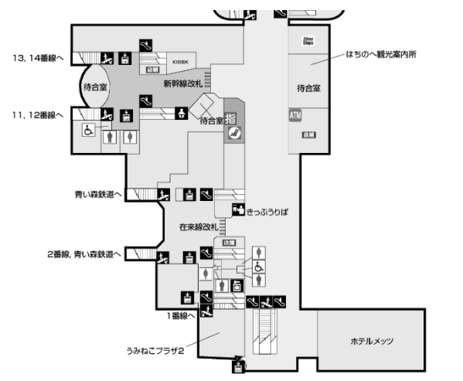

集合場所

※ 集合場所室内に担当者がおります。

